Большой белохохлый какаду

В природе какаду питаются семенами, орехами, фруктами, насекомыми и их личинками. Некоторые виды добывают различные корневища, луковицы, клубни. В условиях неволи с кормлением какаду проблем не возникает. Они едят орехи, фрукты, всевозможные проращенные и сухие семена подсолнечника и кукурузы, овса и т.д. Оказавшись в домашних условиях, они учатся есть всё, что им предложат хозяева: сыр, мясо, макароны, белый хлеб со сливочным маслом или с вареньем, куриное яйцо, творог и т. д. Однажды в зоопарк принесли в подарок молуккского какаду, который прожил 6 месяцев на корабле с моряками. Кормили они его в основном сосисками и картофельным пюре. Несмотря на такую скудную диету, попугай был в прекрасном состоянии. Прошло, более 2 месяцев, пока сотрудники зоопарка приучили его есть более разнообразный корм. Приручали его к новым кормам с использованием его любимой сосиски, наполняя её орехами, кашей, фруктами и т. д.
В естественной среде обитания гнёзда какаду устраивают в дуплах деревьев, в расщелинах скал. Лоток гнезда выстилают небольшим количеством мелких веточек и листьев. Кладка состоит из 2-5 яиц. Известны случаи, когда в неволе самка какаду инка отложила 8 яиц и благополучно выкормила 4 птенцов. Насиживание продолжается, в зависимости от размера птицы, от 22 до 30 дней. Птенцы какаду, в зависимости от вида выходят из гнезда через 45 - 70 (90) дней. Родители продолжают кормить их после вылета из гнезда ещё около месяца. Половой зрелости достигают на 3-4 году.

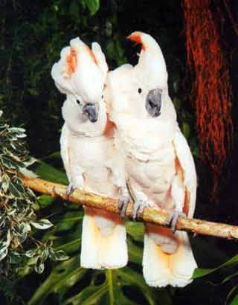

Выполнила: Краснова Яна.
Класс 7 «А».

